R Commanderを用いた統計解析の基礎(3)

岡田 昌史

サンプルサイズの計算（パワーアナリシス)
「研究者が、このくらいあるはずだと考えている差を、１回の研究で確実に検出するために、十分な検出力をもった研究を行う」ために行われるのがサンプルサイズの計算、いわゆるパワーアナリシスというものです。もちろん、小さなサンプルサイズであっても、偶然良い標本が得られ、差を検出できる場合もあるわけですが、偶然に頼るようではお金と時間の無駄が多いですから、なるべく確実に、その差が本当にあるものであれば、１回の実験・調査で見つけ出したいものです。
さて、検出力(＝1.00 - False Nagativeを起こす確率(β) )は何で決まっていたでしょうか。測定値の分布あるいは統計量の分布（検定手法）、あると思われる群間の測定値の差、測定値の標準偏差（これは往々にして先行研究からの推測になります）、サンプルサイズ、False Positiveを起こす確率（α、通常0.05）、以上の５つです。そして、同じ検定手法を使う限りにおいては、検出力、測定値の差、測定値の標準偏差、サンプルサイズ、αの５つのうち、４つまでが決まれば他の１つは決定されます。このことを用いて、既存の研究計画の検出力を算出したり、あるいは期待される検出力を得るために必要なサンプルサイズを算出したりするわけです。
Rのbaseパッケージに組み込まれているパワーアナリシスは、t検定(平均値の差)、カイ２乗検定（割合の差）、分散分析（多群の平均値の差）の３つの検定手法に対応しています。ただ、これらはRコマンダーではサポートされていません。しかし、使い方は非常に簡単ですので、今回はRコンソールから直接コマンドを打って算出してみましょう。"R Console"ウィンドウの赤い文字で出ている">"のあとにコマンドを打ち込んでいき、すべて打ち込めたらエンターキーを押します。
power.t.test(delta=0.5, sd=2, sig.level=0.05, power=0.8,n=NULL)
これは、以下のような意味です。
- 検定手法はt検定
- 検出力は0.8(False Negativeを起こす確率は1-0.8=0.2, 20%)
- 測定値の群間の差 0.5を検出したい
- 測定値の標準偏差は2ぐらいだと思う
- 有意水準(False Positiveを起こす確率)は0.05, 5%
- サンプルサイズは不明（これを求めたい)
この結果は以下のようになります(R Consoleウィンドウに直接結果が出力されます)。
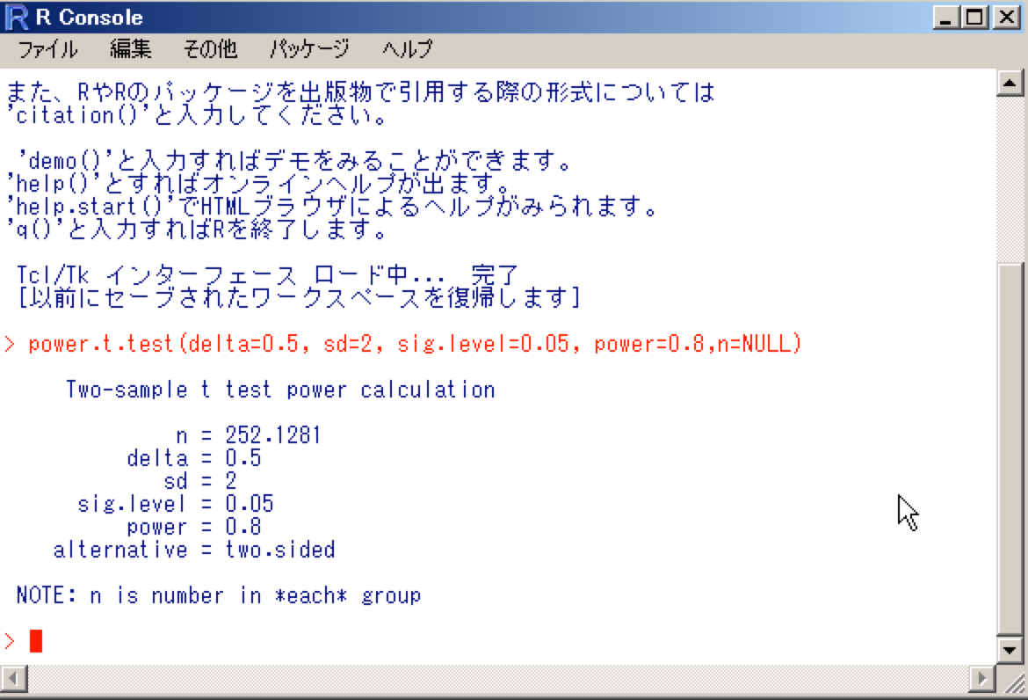
n,delta, sd,sig.level, power は入力した通りの値ですが、 n=252.1281(n is number in *each* group) という結果が出ています。つまり、このような測定値で80%の検出力を得るためには、253*2=506人程度のサンプルサイズが必要、ということになりますね。

カイ２乗検定の場合もやってみましょう。
power.prop.test(p1=0.15, p2=0.30, sig.level=0.01, power=0.85, n=NULL)
この場合は, ２つのグループで現象の発生率の違いをみることになりますから、p1とp2に想定される（検出したい）確率をいれます。たとえばニコチンガム投与群と非投与群で、禁煙の成功率を比較したいような場合ですね。投与群では30%, 非投与群では15%という結果が得られることを推測している場合、それを検出力85%, 有意水準1%で、確実に検出するためにはどのくらいのサンプルサイズが必要か、ということです。
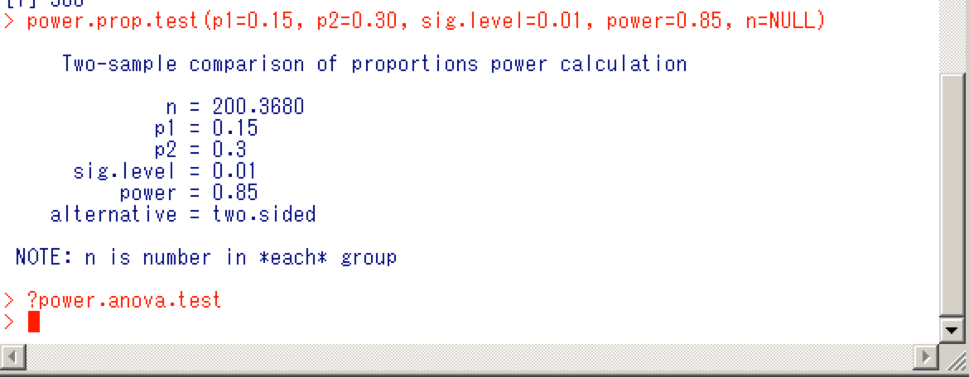
このように、各群で201名、合計402名のサンプルが必要であることがわかりました。
続いて、分散分析の場合。

power.anova.test(groups=4, between.var=1, within.var=3, sig.level=0.05, power=0.90,n=NULL)
分散分析では、群の数、群間の測定値の分散, 群内の測定値の分散が必要になります（t検定のときの標準偏差と同様、少ない情報から推測するしかない場合も多いですが)。
ここでは、４群、群間分散は1.0, 群内分散は3.0, 有意水準5%, 検出力90%で計算してみましょう。
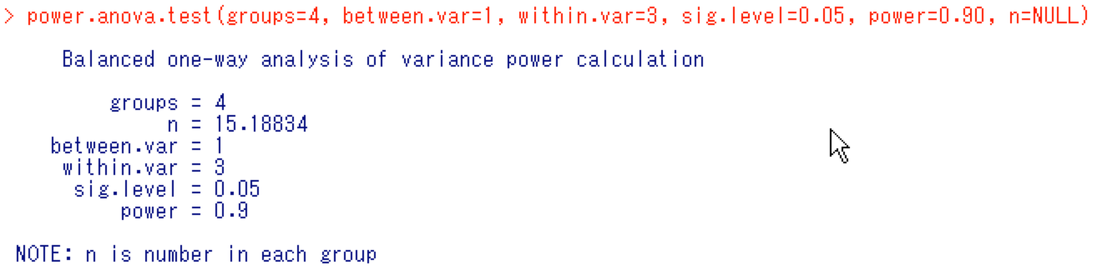
4群ですが、各群16名、合計64名が必要なことがわかりました。
なお、コマンダーの"Demos"メニュー、"Power of the test"からは、検定方法が正規分布の場合に、検出力(Power)以外の４つのパラメータ(Sample Size, Standard Deviation(測定値の標準偏差), True Difference(測定値の差), Alpha Level(α) )を動かすことで検出力がどのように変化するかをグラフィカルに見ることができます。

回帰分析(2)
それでは、前回の回帰分析の続きに移りましょう。
コマンダーを立ち上げ、ISwRパッケージ内のthuesenデータセットを呼び出してください。前回の終了時に作業スペースを保存していれば、その中にthuesenのコピーの保存されているはずですから、「アタッチされたパッケージからデータセットを読み込む...」をやらなくても、コマンダーの赤字の「アクティブデータセットなし」のところをクリックして選択するだけでアクティブデータセットとすることができます。同様に、赤字の「アクティブモデルなし」のところをクリックすれば、前回作成した「Model1」をアクティブモデルとして読み込んでくることができますので、Model1も読み込んでおいてください。下記のような状態になりましたか？
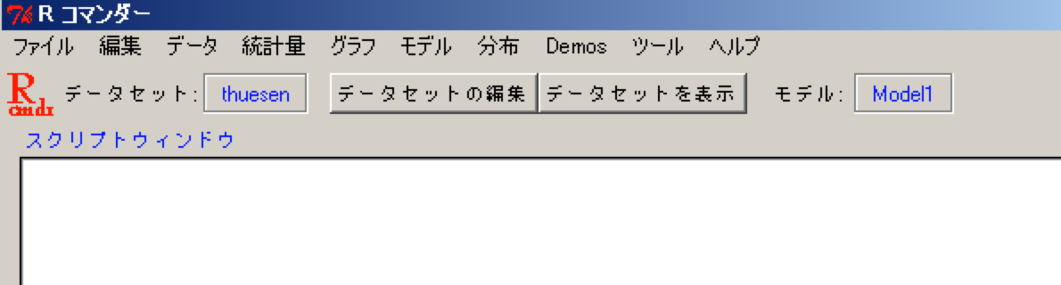
Model1では、blood.glucoseでshort.velocityを
という数式によって「説明」することができる、と仮定しました。もしそういう仮定ができるのであれば、blood.glucoseの値から、short.velocityを「予測」することもできますし、また、この0.0220という回帰係数が、血糖値が心臓の収縮力に与える生理学的なメカニズムを推定する鍵になることもあるのです。
しかし、それらはすべて、この数式, Model1が、実際の測定値に「よくあてはまっている」場合にのみいえることでしょう。では、どのくらい「よくあてはまっている」のかをどのように判断するのでしょうか。
まずは、やはりグラフです。散布図を書いてみましょう。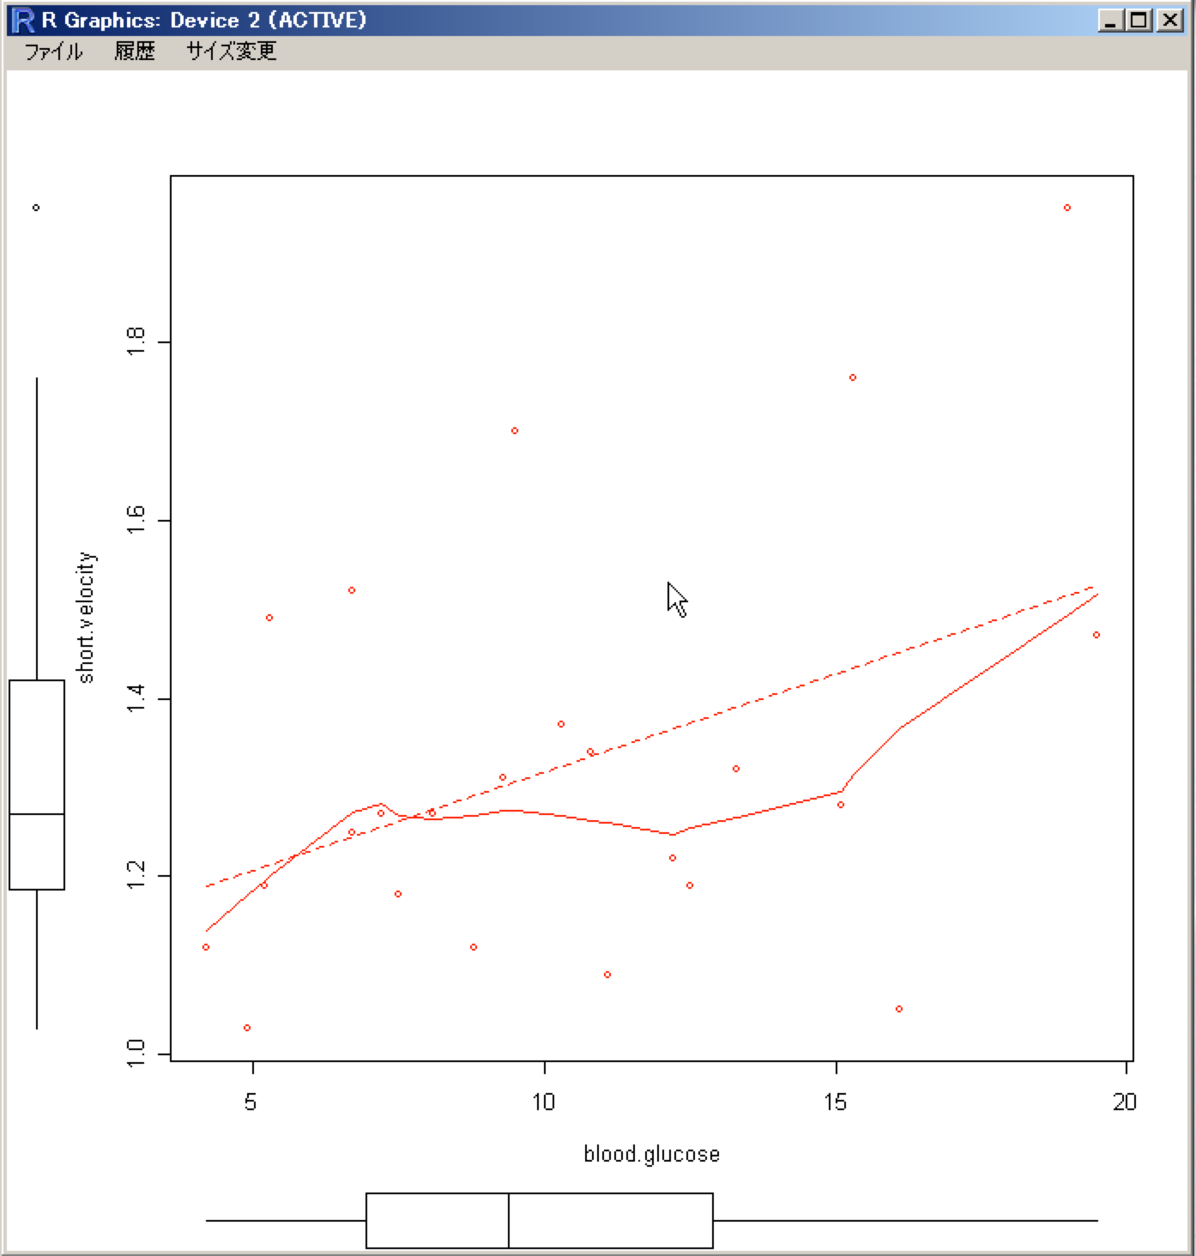
破線でかかれているものが、
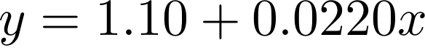
の直線です。理想的に「よくあてはまっている」モデルの場合、すべてのデータはこの直線の上にのっているはずですが、そこまでよいモデルではないので、けっこう「ずれ」がありますね。
ずれ（残差）とは、以下のような、各データから回帰直線までの距離です。
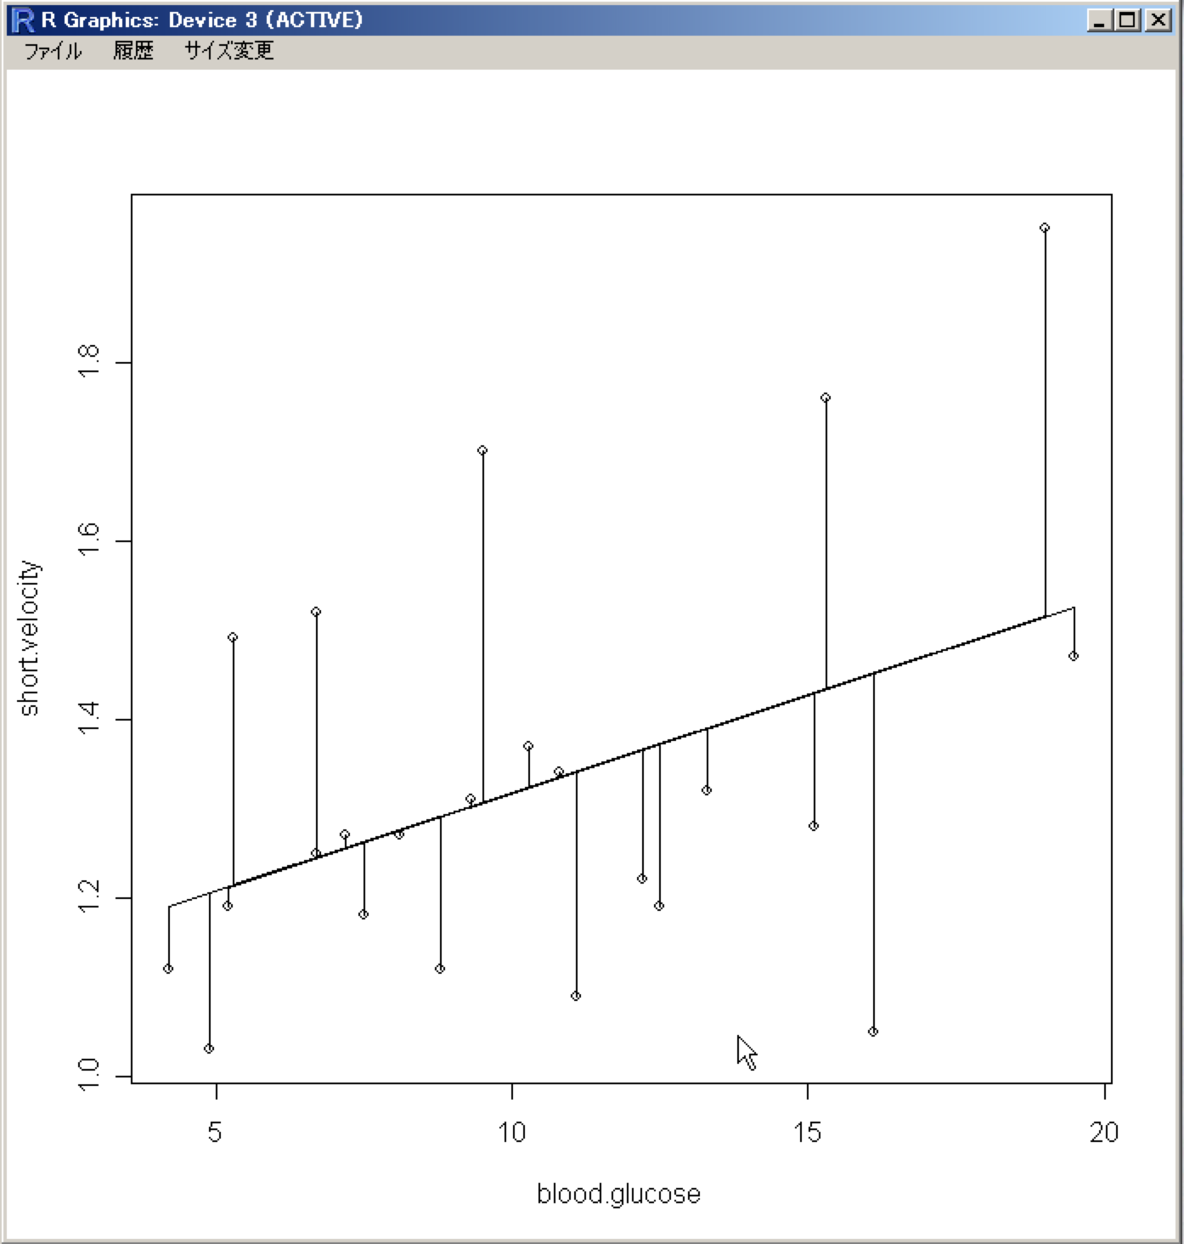これは、コマンダーからは作成できない図ですが、以下のようにR Consoleのほうに打ち込むと描画できます。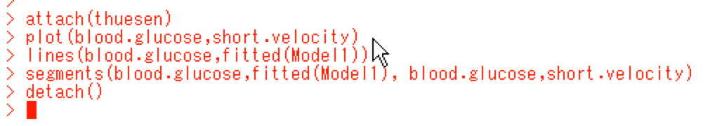
この「ずれ」がどの程度なのかを調べ、モデルの適合度を評価することが「回帰診断」と呼ばれる作業です。まずはグラフから診断してみましょう。「モデル」メニューの「グラフ」→「基本的診断プロット」を選択してください。
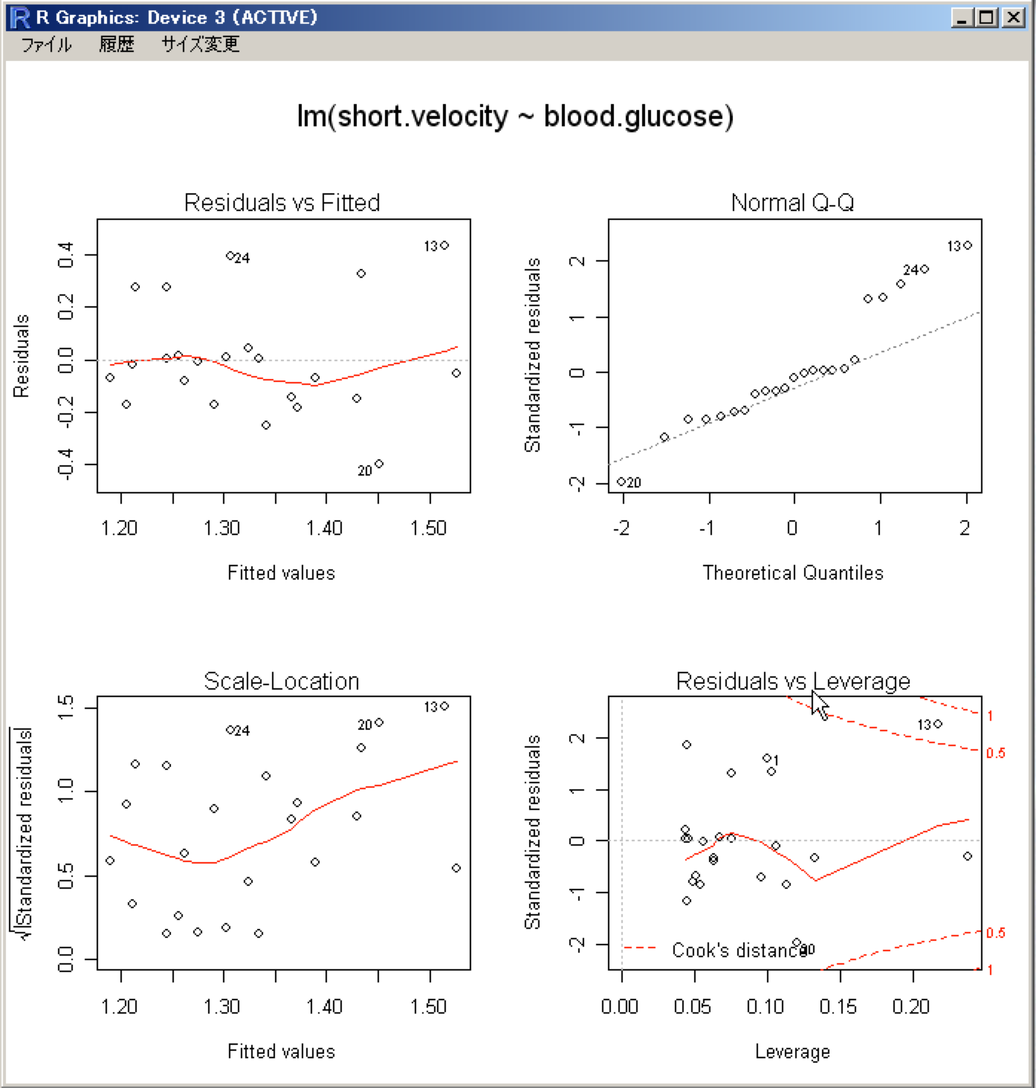
このように４つのグラフが同時にプロットされます。左上のx軸は回帰直線のy軸の値（すなわち、予測されたshort.velocityの値)で、y軸は残差です。残差は予測されたshort.velocityの値とは独立に、平均ゼロの正規分布をとっているべきなので、このプロットはｘ軸の位置にかかわらず真ん中の水平線のまわりに一様に散らばっているべきであり、また水平線に近い点のほうが遠い点よりも多くあるべきです。今回のモデルは、理想的とまではいえませんが、ほどほど良い形をしているように見えます。右上の図は、標準化残差の正規性プロット(Q-Qプロット)と呼ばれるもので、「データが正規分布していれば、直線に近いプロットになる」というものです。これが（右上の方にいくにしたがってあやしくなってきますが）おおむね直線であることからも、残差がほぼ正規分布しており、まぁまぁのモデルであることがわかります。
左下の図と右下の図の解釈については、かなり高度になりますので、参考書等を参照してください。
モデル適合度の数値による評価は、基本的なところはモデルを作成したときに出力ウィンドウに表示された要約表示に示されています。「モデル」→「モデルを要約」を選んでください。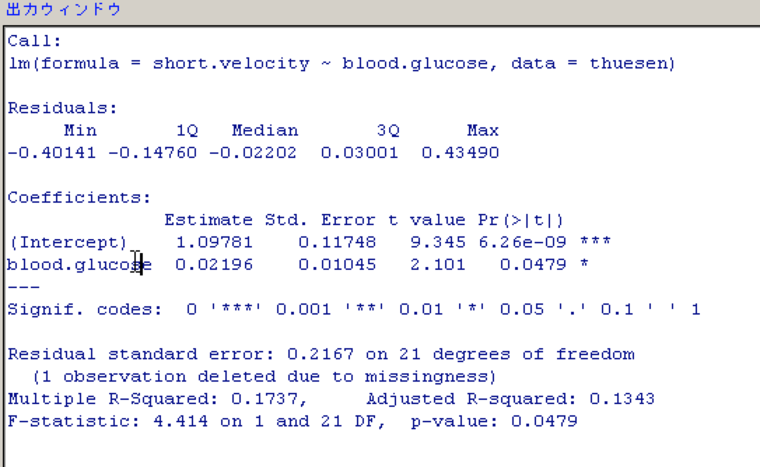
前回の説明した通り、Residualsのところに残差の記述統計量が表示されており、Residuals Standard Error に残差の標準誤差、ばらつきがでています（このばらつきの値はshort.velocityの測定単位に依存します)。Multiple R-squared のところにR², すなわちモデルによって、データの変動をどの程度説明できるかの割合がでています（これは割合なので、測定単位には依存しません）。F-statistic は、回帰係数がゼロに等しい、という帰無仮説に対して、分散分析のところででてきたのと同じF検定を行った結果です。ここではp=0.0479ということで、回帰係数＝０とはいえない、つまり、short.velocityの変化はblood.glucoseとある程度直線的な関係にある、という結果となっています。なお、これはCoefficientsのところにあるblood.glucoseの係数のt 検定と同じことをやっているだけです。

分散分析と多重比較
さて、次は一度、分散分析に戻ります。３群以上で、平均値に違いがあるかどうかを検定するのがもっとも基本的な一元配置分散分析ですが、red.cell.folateデータを使ってためしてみましょう。
もしここで、「アタッチされたパッケージからデータセットを読み込む...」に"ISwR"パッケージがみつからなかったら、R Consoleのほうの「パッケージの読み込み...」で読み込んでからもういちどためしてください。パッケージは一度「インストール」してしまえば、いつでも「読み込む」ことはできるようになりますが、作業スペースを保存しても、「どのパッケージが読み込まれているか」という状態は保存されません。一度Rを終了してからのちほど作業を再開する場合には、パッケージはもういちど「読み込み」をしなければならないのです。ただ、一度アクティブデータセットにしたデータについては作業スペースにコピーが作られますから、さきほどのthuesenはそのまま使うことができたのです。
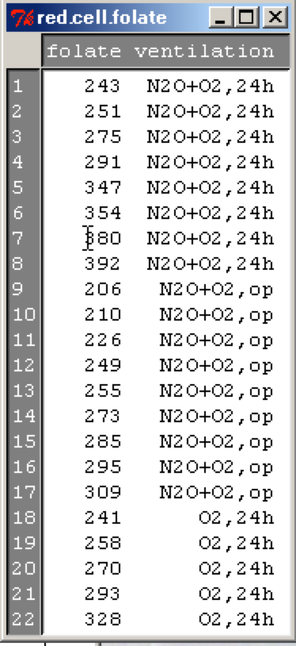このred.cell.folateデータは、心臓バイパス手術で麻酔をうけるときに笑気ガス(N₂O)と酸素(O₂)を、どれくらいの期間（手術中のみまたは連続24時間)与えたか(ventilation)によって、患者22名を３つの群にわけて、赤血球中の葉酸濃度(folate)がどうなったかを測定したものです。この３群で葉酸濃度に変化がなかった（帰無仮説）のか、あった（対立仮説）のかが興味があるところですね。
分散分析は、説明変数がblood.glucoseのような量的変数ではなく、ventilationのようなカテゴリー変数である場合の回帰分析としてとらえることができます。まずは一元配置分散分析を行い、分散分析表を出力させてみましょう。「統計量」→「平均」→「一元配置分散分析...」です。
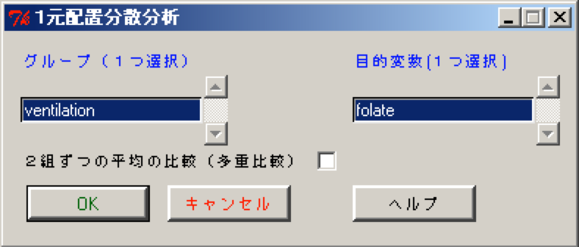
気になるチェックボックスがあると思いますが、いまはチェックせずに、グループにventilation, 目的変数にfolateを選んでOkを押せば、出力ウィンドウに分散分析表がでているはずです。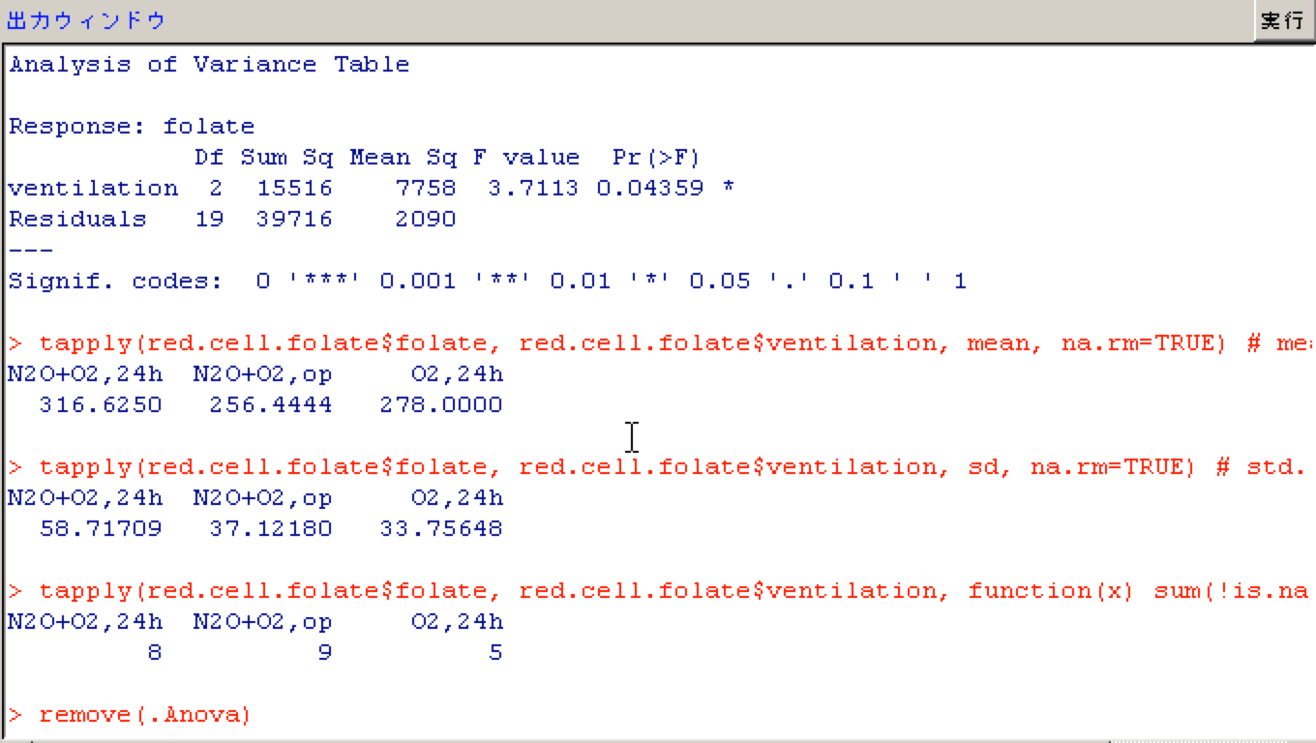
一番上にAnalysis of Variance Table(分散分析表), その次にあるのが各群の葉酸値の平均、その次にあるのが各群の葉酸値の標準偏差、最後にあるのが各群の例数です。
分散分析表の中では、ventilationの行にあるSum Sqが群間平方和、Mean Sqが群間平均平方、FがF統計量、Pr(>F)がF検定のp値です。Residualsの行にあるSum Sqが群内平方和、Mean Sqが群内平均平方ですね。
F検定の帰無仮説は、どの群も同じ平均値と分散をもっているということ、つまり、群間分散と群内分散が同じということですが、p=0.04359ということで、これは棄却されますから、群間で平均値と分散には違いがある、ということがいえます。
では、どの群がもっとも葉酸値が高いのか？ということは、実際に標本平均をみれば明らかです。N2O+O2, 24h が316.625ということで最も高いといえます。グラフにかいてみてもいいですね。このグラフを書く方法はもう説明しなくても大丈夫ですね？
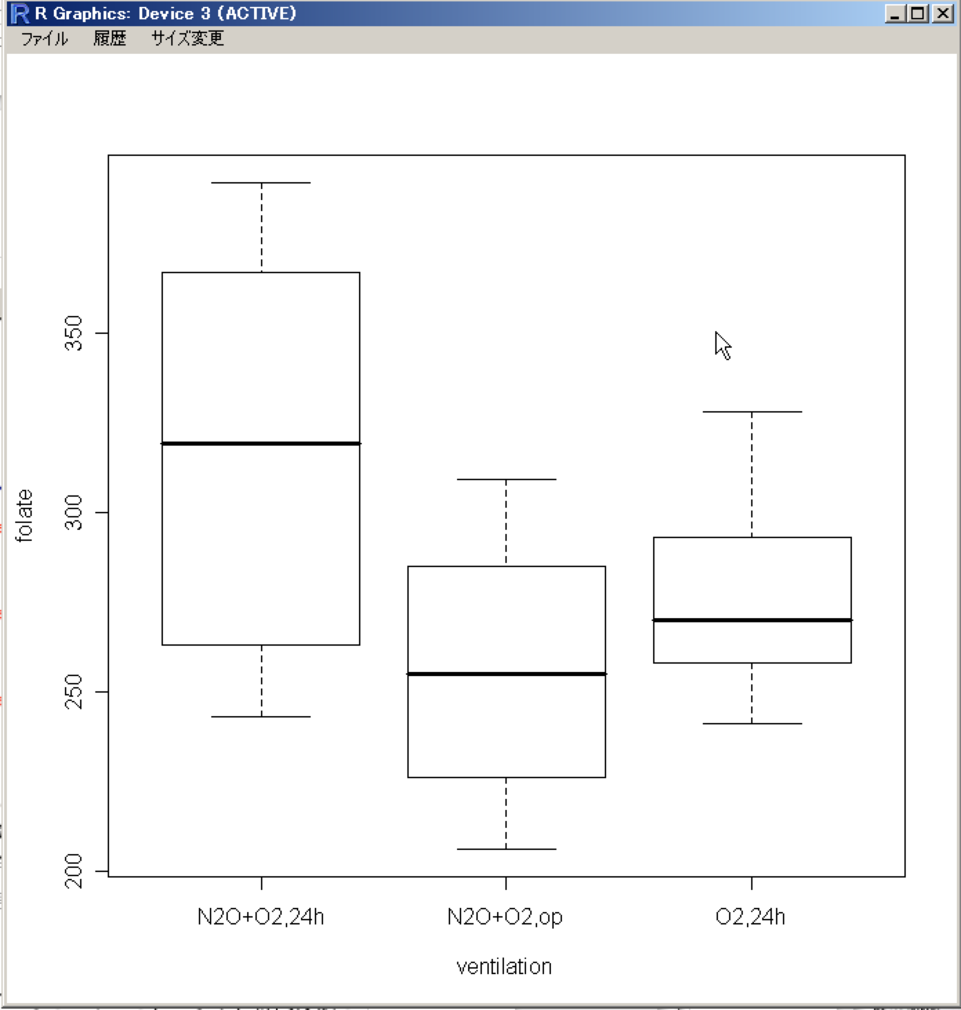
さて、これで換気方法と葉酸値には関係がある、ということはいえますが、たとえばもっとも葉酸値が高いN2O+O2, 24hと、２番目のO2, 24hの間には有意な差があるか？ということはわかりません。2群になったんだから、t検定をすればいいじゃないか！と思いますが、それは可能ではあるんですが、そうするとFalse Positiveを犯す確率、αがぐんぐん上がってしまう、という問題が発生します。これは数学的な制限ではなく、この検定でPositive, その結果をうけて次の検定でもPositive, それでさらにもういっこやってPositive, と、三段論法のような形式で「複数の検定を繰り返した結果を用いて１つの結論を導く」という論理展開自体に潜む罠です。一般に、医学研究ではFalse Negativeが出るよりも、実際にはない差を検出してしまうFalse Positiveのほうを重大な誤りとみなすので、βが普通0.20ぐらいなのに対してαは0.05とキビシイのですが、じゃ、3回検定をしてFalse Positiveをまったくおかさない確率はどうよ？というと、(1-0.05) × (1-0.05) × (1-0.05) = 0.857 、つまり、３回検定して結論を得た場合のFalse Positiveの確率=1-0.857=0.143 つまり14%に上がっていますね。このため、まずN2O+O2,24hとO2,24hの比較をして（1回目の検定) 、さらにN2O+O2, opとO2, 24hの比較をして(2回目の検定）、最後にN2O+O2, opとN2O+O2,24hの比較をして(３回目)とやってしまうと、False Positiveを起こす確率が14%もあるということになります。そこで、多群を１つずつ比較する場合は、ちょっとそのへんに配慮した方法(多重比較、ANOVA Post-hoc)を使おう、ということになってきたのです。
前置きが長くなりましたが、Post-hoc tests です。まずは、コマンダーの機能を使ってTukey法を用いた場合の、各群の平均値の差の信頼区間を図示してみましょう。分散分析を行った際に気になっていたチェックボックス、「２組ずつの平均の比較（多重比較）」をチェックしてみましょう。
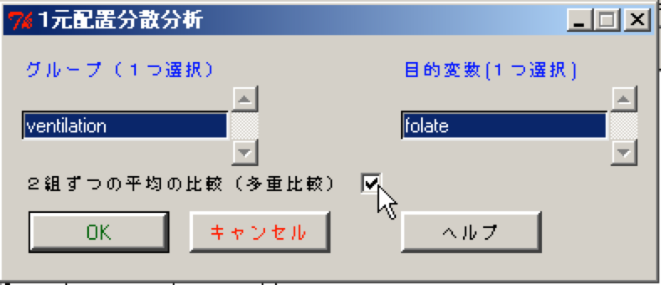
出力ウィンドウには以下の内容が追加されているはずです。
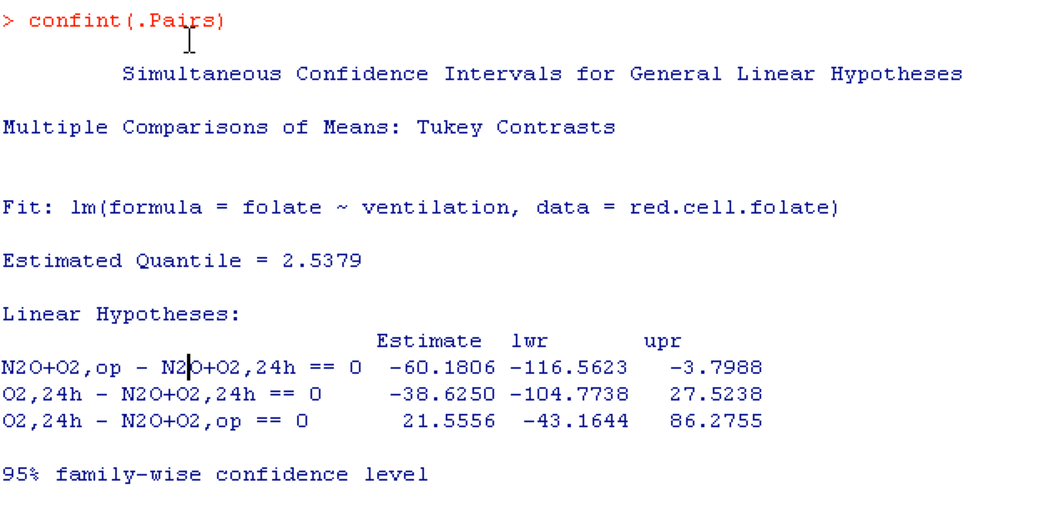
これは、Tukey法を用いて多重比較を行った際、各群間の平均値の差の信頼区間を示しています(Estimateが標本平均の差, lwrが95%信頼区間の下限, uprが上限)。この95%信頼区間にゼロが含まれていれば、その２群間に有意な差はないことになります。
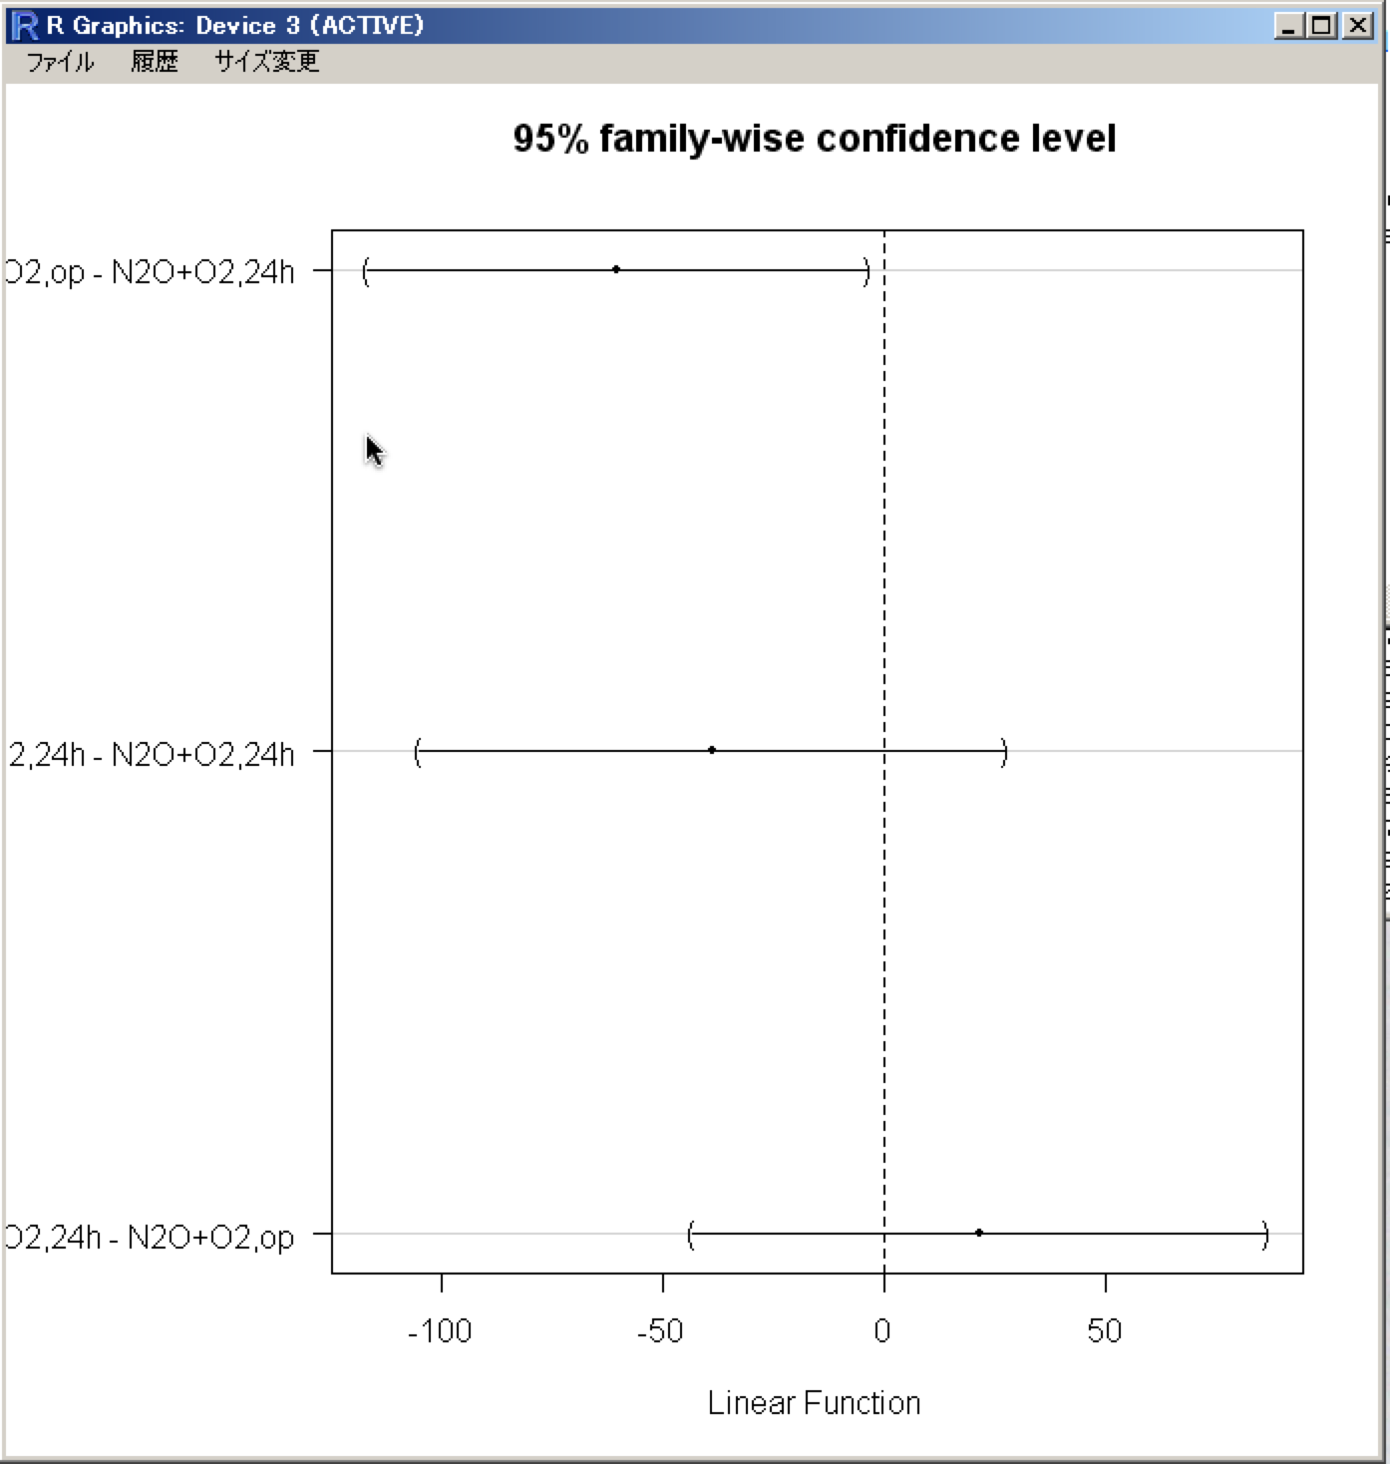
同時に出るグラフのほうでも、差の95%信頼区間が示されています。破線で表現されているゼロが各群間のバーと交差していれば、群間の差があるとはいえません。
Bonferroni法を使う場合もやっておきましょう。これはR Consoleのほうからになります。
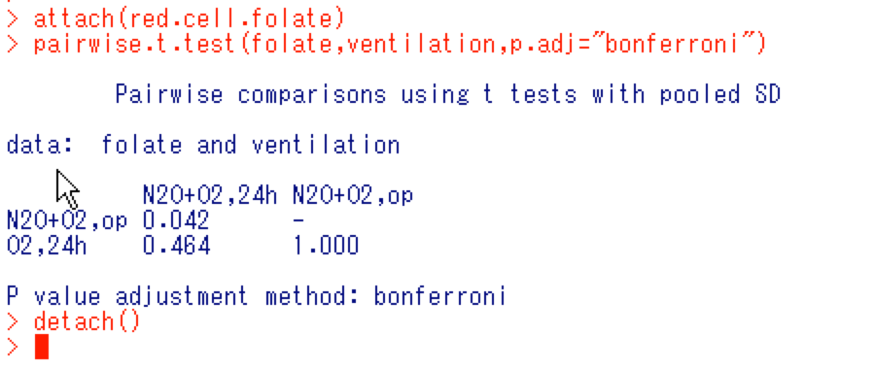
Bonferroni法によって調整されたp値をみると、やはりN2O+O2, 24hとN2O+O2,opの間だけには有意な差が認められ、そのほかの群間には有意な差はなさそうです。

重回帰分析
続いて重回帰分析に進みます。これは、基本的には回帰分析と同じ概念ですが、x変数の数が増えただけです。しかしながら、x変数が増えてくると、どの説明変数を用いて目的変数を説明するのがいいのか（変数選択）、モデルの選択といった問題が出てきますので、今回の講座の範囲を超えます。ここでは、モデルを作成するところまでを説明しますが、実際の解析にあたっては、変数をさまざまに増減させたり、いれかえたり、交互作用項をいれたりしながら、最もよくあてはまるモデルは何か、ということを考えていく必要がありますから、参考書等を参照してよく考えて最適なモデルを導くようにしてください。
データは"cystfibr" を用います。
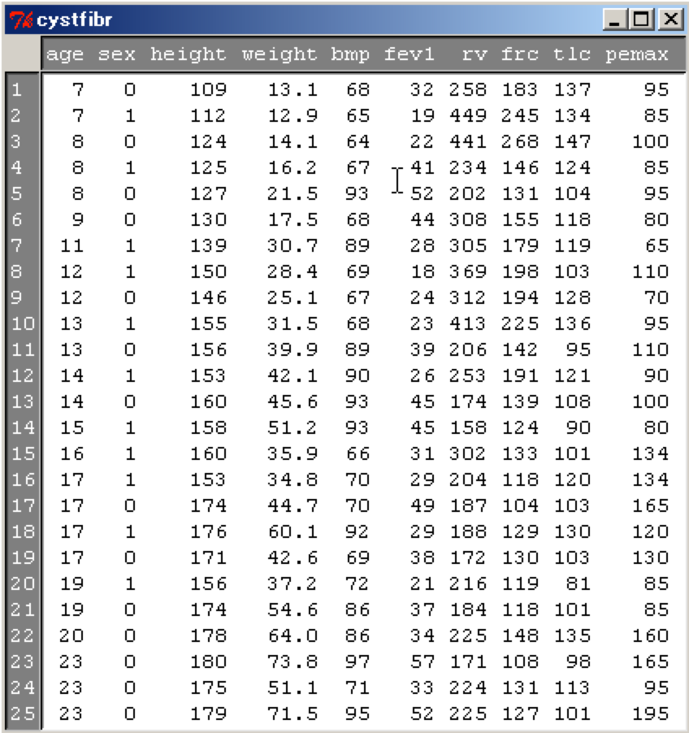
このデータは、嚢胞性肺線維症の患者25名について、肺機能の指標をいくつか測定したものです。全身の外分泌線に障害を起こす病気なので、消化機能の障害から栄養失調を起こしますが、最大呼気圧をあらわすpemaxが患者の栄養失調の指標になるので、これをほかの肺機能の指標を用いて説明するモデルをつくってみます。
「統計量」→「モデルへの適合」→「線形モデル」を選んでください。回帰分析のときには目的変数と説明変数が１つずつでしたが、今回は目的変数は１つですが、説明変数をたくさん使います。
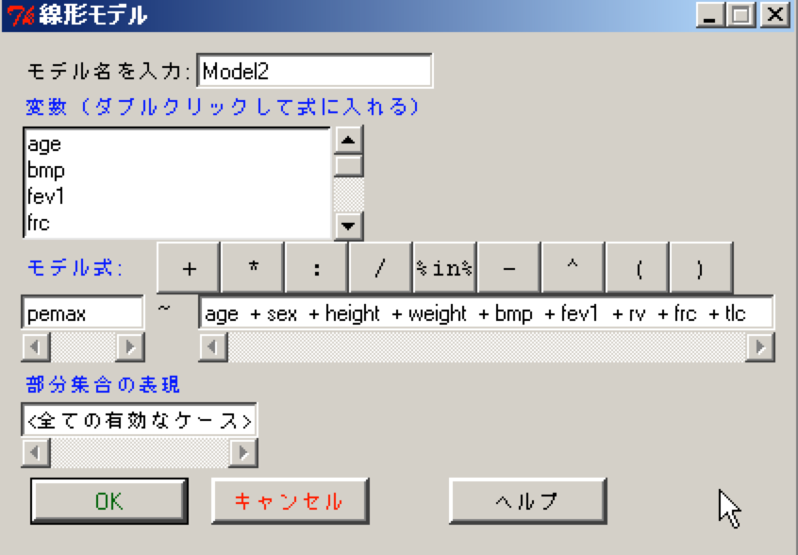
今回の指示は、pemaxをそのほかすべての変数で説明しようとするモデルを作ることを意味しています。完成したモデルの要約は出力ウィンドウに表示されます。
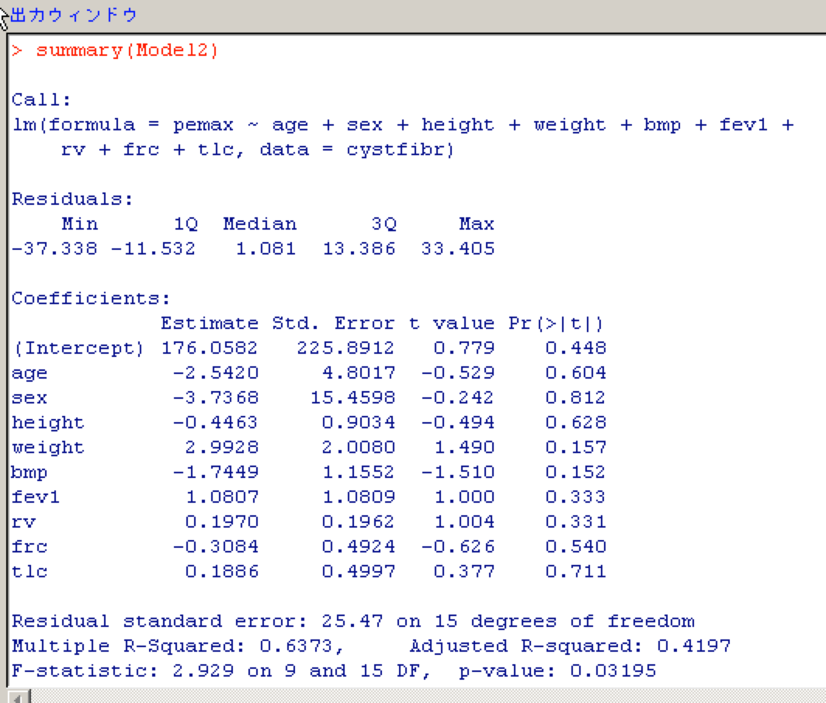
基本的には、この出力結果は回帰分析の場合と同じですね。Coefficientsのところの変数が増えているだけです。
Coefficientsのt検定の結果は、0.05未満となるp値は１つもありませんでした。しかし、このモデルが無意味ということではありません。最後のF検定のところを見てみると、p=0.03195と有意になっています。これはつまり、変数のうちどれかには何らかの効果があることを意味しています。各回帰係数に対するt検定が有意でない、ということは、いいかえればその１つ１つの変数だけについて、回帰係数が0であるとしてもおかしくない、ということです。しかし、１つを取り除いたときにもまだ８個の変数が残るわけで、(F検定が有意ですから)そのうちどれかがpemaxを説明している、という状況は変わりません。t検定で有意な変数が１つもない、ということは、ただ、モデルから絶対に取り除いてはいけない変数というのは、ない、ということでしかありません。一方、R²については0.637ということで、このモデル全体としてはpemaxの変化をかなり説明できていると考えられます。
基本的診断プロットも出しておきましょう。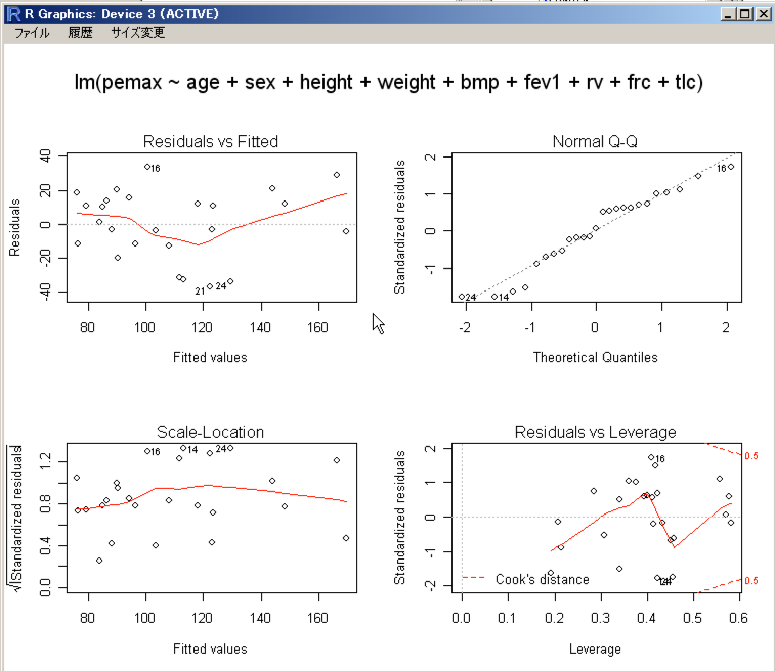
blood.glucoseとshort.velocityのときに比べて、いい感じのグラフになっていますね。

生存時間解析
さて、次は生存時間解析です。これは医学領域に特化して使われる手法ですので、Rコマンダーには含まれていません。多少面倒ですが、R Consoleからの直接作業になります。コマンドを書いてある通りに打ち込めばOkですが、もし変な出力が出てしまうようでしたら、打ち込み間違いがないかどうか、よく見直して下さい。カンマとピリオド、シングルクオートとダブルクオート、括弧の閉じ忘れなどがあることが多いです。
以後、R Consoleでの作業になります。
生存時間解析は、パッケージsurvivalの機能として提供されています。まずはsurvivalパッケージを読み込んでおいてください。
データとしてはmelanomを使います。コマンダーでは解析できませんが、読み込むことはできるので、アクティブデータセットに指定して表示させてみましょう。
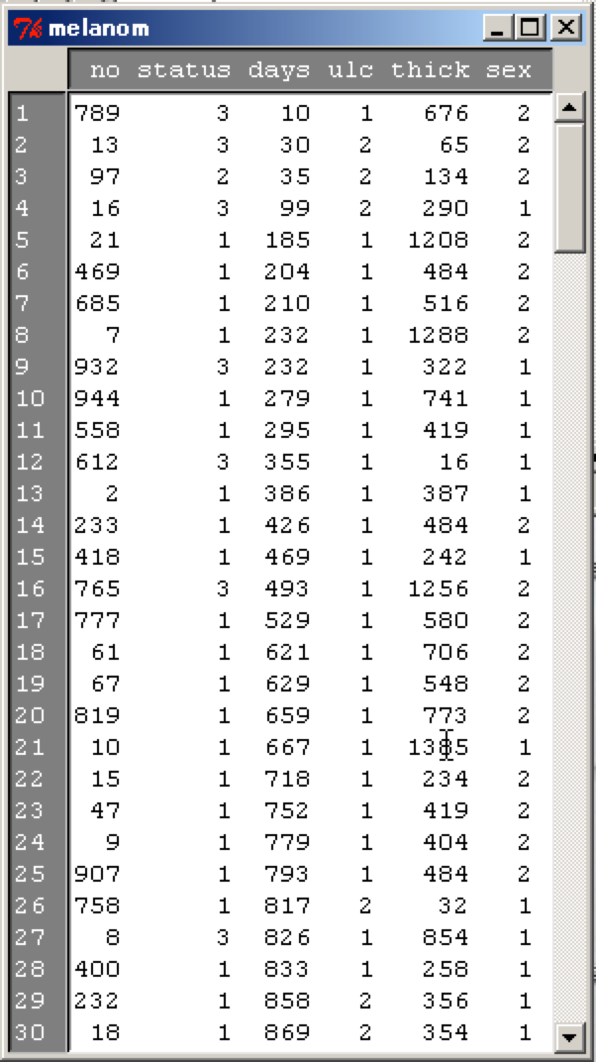これは悪性黒色腫の手術後の患者の生存状況を示しています。noは患者のID, statusは観察終了時点での生存状況(1: 悪性黒色腫により死亡 2: 生存 3: ほかの原因により死亡) 、days は観察期間（日数）、ulcは黒色腫の潰瘍形成があったかどうか(1:あり, 2:なし)、thickは黒色腫の厚さ(1/100mm単位), sexは性別(1: 女性, 2: 男性)

解析はR consoleのほうです。以下のように入力すると、生存時間と悪性黒色腫による死亡の確率の間の関係を示すモデルが作成されます。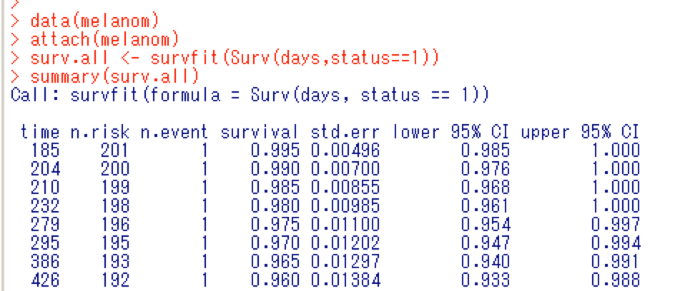
最後のsummary(surv.all)を入力したところで、たくさんの出力結果が出たと思います。これがKaplan-Meier推定量です。これをプロットすればKaplan-Meier曲線を描くことができます。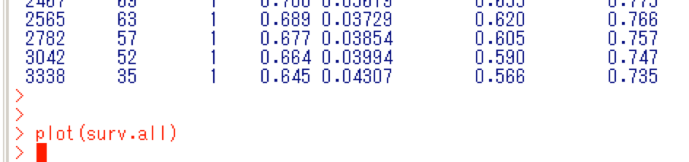
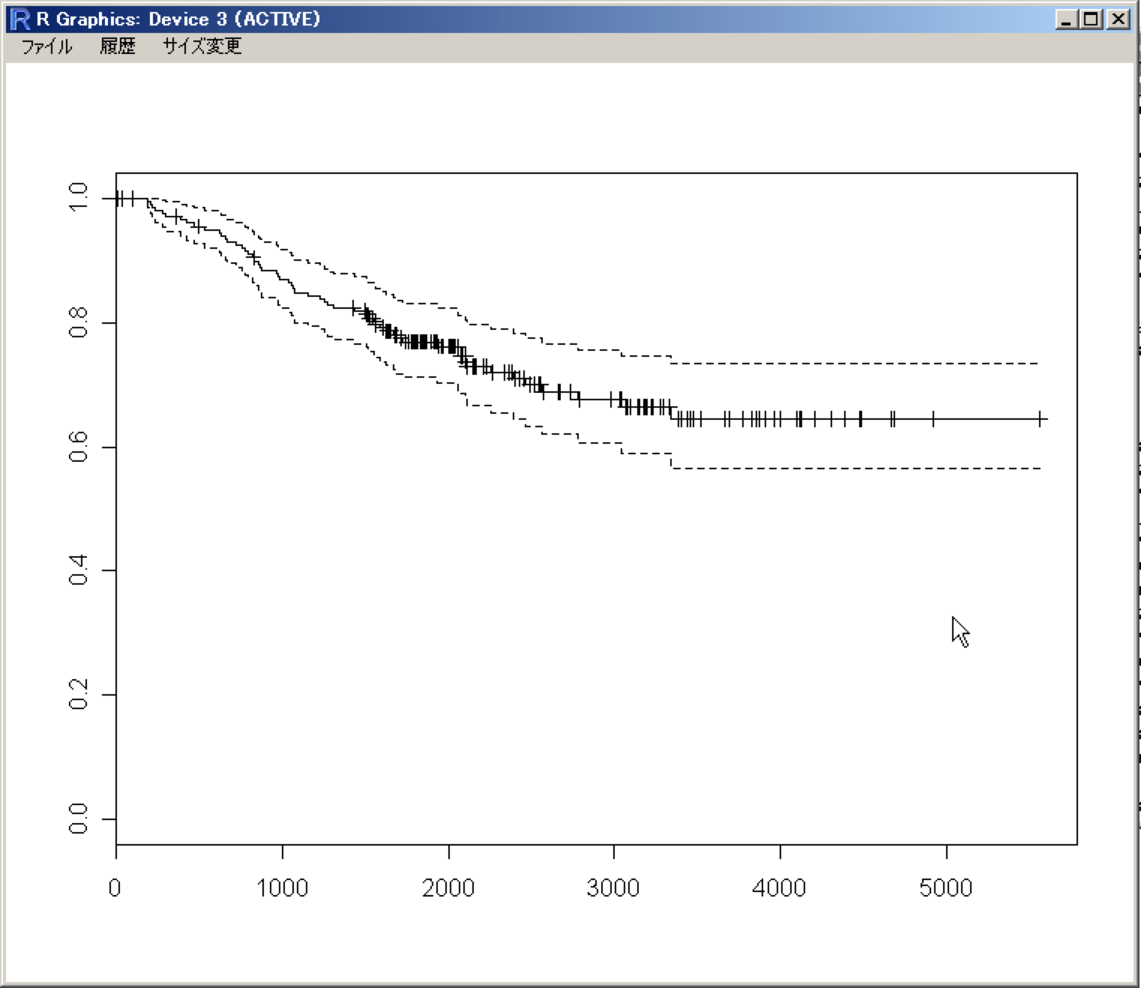
曲線の上下に出ている破線は、曲線の95%信頼区間を示しています。
性別のデータもありますから、性別によって生存曲線に違いがあるかどうかを調べてみましょう。生存時間と悪性黒色腫による死亡の確率の間の関係を示すモデルを作成するときに、「性別で説明する」という要素を加えることができます。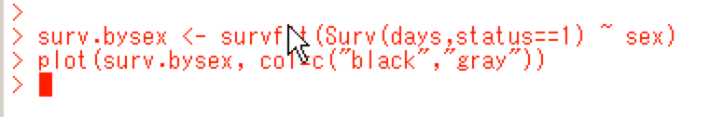
status==1が、「悪性黒色腫による死亡」を「イベント」とする、ということをあらわしています。col=c("black","gray")で、性別=1(女性)を黒で、性別=2(男性)をグレーで表示します。
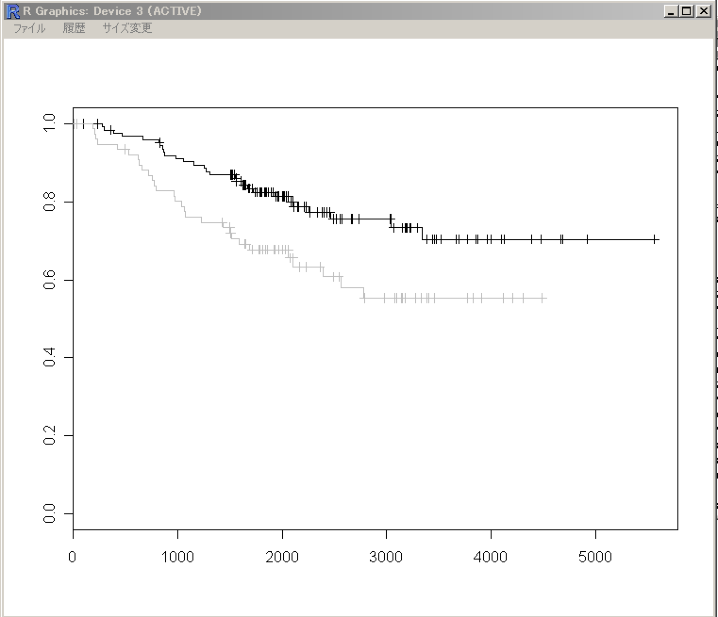
この生存曲線に有意な差があるかどうかはログランク検定でしたね。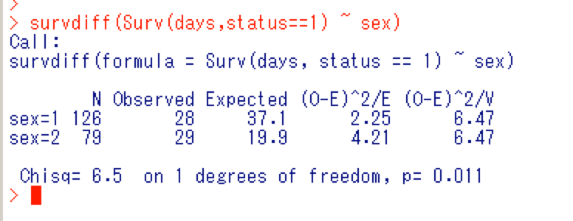
p値が0.011となり、「性別ごとに作成された２つの生存関数は同一である」という帰無仮説は棄却されました。

まとめ(演習問題)
- ISwRパッケージのデータセット vitcap に関して、２つのグループ間で肺活量に差があるかどうかをt検定を用いて分析してみましょう。
- ISwRパッケージのデータセットrmrに関して、代謝率と体重との関係をグラフに示してください。また、この関係を回帰分析してみましょう。そのモデルに基づくと、体重が70kgの場合、代謝率はどのくらいになるでしょうか？
- データセットjuulのうち25歳を超える被験者のグループにおいて、IGF-Iの値の平方根と年齢の関係を回帰分析してみましょう。
- ２種類の消化性潰瘍治療薬の比較を行ったところ、下表のような結果が得られました。この２つの薬の効果には差がみられたでしょうか？
薬剤名 | 治癒 | 非治癒 | 合計
薬A | 23 | 7 | 30
薬B | 18 | 13 | 31
合計 | 41 | 20 | 61
- ISwRパッケージのlungデータセットにおいて、３つの測定方法は異なる結果をもたらしているでしょうか？もしそうなら、有意に他と異なる結果をもたらしている方法はどれでしょうか？
- ISwRパッケージのsecherデータセットでは、腹部直径および児頭大横径、出生児体重をすべて対数変換すると、変数間の関係をいいモデルにすることができます。出生児体重を腹部直径と児頭大横径で予測するモデルをつくってみましょう。このモデルと、腹部直径のみ、あるいは児頭大横径のみで予測を行うモデルとはどちらがよいモデルになっているでしょうか。

参考文献
より進んだ解析手法を学ぶために:
Rによる医療統計学, 岡田昌史(翻訳), 丸善, 2007, ISBN 978-4621078112
より進んだR Commanderの使い方を学ぶために:
R Commanderハンドブック, 舟尾暢男(著), 九天社, 2007, ISBN 978-4861671913

